2013 IAAF

2013年激光制造技术与装备国际高端学术论坛

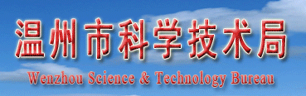




温州大学
温州市激光制造技术与装备重点实验室
中国光学学会激光加工专业委员会
浙江，温州
2013年5月16-19日

2013年激光制造技术与装备国际高端学术论坛
邀请函
（中国 温州，2013年5月16-19日）

尊敬的 女士／先生：

“2013年激光制造技术与装备国际高端学术论坛”将于2013年5月16-19日在中国温州召开。本次会议由浙江省自然科学基金委员会、中国光学学会激光加工专业委员会和浙江省科学技术协会主办，由温州市科技局、温州大学、温州市激光制造技术与装备重点实验室（筹）、温州市科学技术协会承办。会议主题：开展激光先进制造与装备技术高端学术交流,引导和促进中国(温州)激光与光电产业集群内涵建设。
本次论坛的发起背景是在国家科技部规划在“十二五”期间，通过部省共建方式，整合国家和地方资源，在全国打造20个千亿级创新型产业集群示范工程，并拟定在温州建设中国（温州）激光与光电产业集群。同时，温州市政府在“十二五”规划中提出了以产业转型升级作为经济工作的重点任务，抓住历史机遇，布局高技术与资金密集型的激光制造技术与装备产业，以加快推进温州传统产业转型升级和进一步发展城市、经济和社会综合效益。
开展激光制造技术与装备国际高端学术论坛，可以为国际科技交流与合作、产学研构建一个有效的沟通平台和载体，也促使高校、科研院所的相关科研成果及时转化为生产力，创造相关高新技术产业的新兴生长点，为激光先进制造技术在传统制造业改造升级中的应用推广提供更好的服务。
您是机械工程和激光工程领域的著名专家，我们非常荣幸的邀请您光临此次会议。您的光临将使温州大学蓬荜生辉，光彩无限！
我们会务组全体同事期待您的到来，并聆听您的教诲！

温州大学副校长/机械工程学科带头人 薛 伟教授

温州市激光制造技术与装备重点实验室主任 冯爱新教授
二零一三年四月十日

浙江省温州大学（茶山校区）机电工程学院，邮编325035
电话：0577-8668-9138 E-mail：irisroot@163.com

1．会议交流的主题报告
序号 | 姓名 | 国籍 | 单位 | 职称/职务
1 | 卢秉恒 | 中国 | 西安交通大学 | 院士、教授
2 | 谭建荣 | 中国 | 浙江大学 | 院士、教授
3 | 陆永峰  Yongfeng Lu | 美国 | 内布拉斯加林肯大学  Nebraska-Lincoln大学 | 主席教授
4 | 刘新兵  Xinbing Liu | 美国 | Panasonic Boston Laboratory | 博士
5 | 顾 波 | 美国 | 美国波士顿光子公司 | 博士、总裁
6 | 余勤跃 | 美国 | 温州泛波激光有限公司 | 博士、总工程师、  国家千人计划
7 | V.A. Serebryakov | 俄罗斯 | Technologies, Mechanics and Optics, National Research Univ. of Information | 教授
8 | 洪明辉Minghui Hong | 新加坡 | 新加坡国立大学激光微制造实验室 | 主任、教授、  院长助理、博导
9 | 扈荆夫 | 加拿大 | 加拿大Brighten Optics公司 | 博士、总经理、技术总监
10 | 姚建华 | 中国 | 浙江工业大学 | 教授
11 | 王又良 | 中国 | 中国光学学会激光加工专业委员会 | 主任
12 | 罗敬文 | 中国 | 上海团结普瑞玛激光设备有限公司 | 总经理
13 | 巩水利 | 中国 | 航空制造工程研究所 | 教授
14 | 张永康 | 中国 | 东南大学 | 教授
15 | 王茂才 | 中国 | 中科院沈阳金属研究所 | 教授
16 | 谢华锟 | 中国 | 成都工具研究所  中国仪器仪表学会机械测试仪器分会 | 教授级高工；  理事长
17 | 张志刚 | 中国 | 北京大学 | 教授、长江学者
18 | 曾晓雁 | 中国 | 华中科技大学 | 教授、863专家组成员
19 | 周建波  董志鹃 | 中国 | IPG激光公司 | 中国区总经理  市场总监

浙江省温州大学（茶山校区）机电工程学院，邮编325035
电话：0577-8668-9138 E-mail：irisroot@163.com

2．会议日程安排
日期 | 时间 | 事项 | 地点
2013年  5月16日 | 08:00-22:00 | 报到、入住酒店 | 温州奥林匹克大酒店
2013年  5月17日 | 08:00-09:00 | 嘉宾签到 | 温州大学岩松堂雁山厅
2013年  5月17日 | 09:00-09:30 | 会议开幕式，温州大学校领导致欢迎辞 | 温州大学岩松堂雁山厅
2013年  5月17日 | 09:30-10:00 | 卢秉恒，待定 | 温州大学岩松堂雁山厅
2013年  5月17日 | 10:00-10:30 | 谭建荣，待定 | 温州大学岩松堂雁山厅
2013年  5月17日 | 10:30-11:00 | 洪明辉 | 温州大学岩松堂雁山厅
2013年  5月17日 | 11:00-11:30 | V.A. Serebryakov | 温州大学岩松堂雁山厅
2013年  5月17日 | 11:30-12:00 | 余勤跃/扈荆夫 | 温州大学岩松堂雁山厅
2013年  5月17日 | 12:00-13:30 | 午餐 | 大学城星都宾馆
2013年  5月17日 | 13:30-13:55 | 姚建华 | 温州大学岩松堂雁山厅
2013年  5月17日 | 13:55-14:20 | 罗敬文 | 温州大学岩松堂雁山厅
2013年  5月17日 | 14:45-15:10 | 巩水利 | 温州大学岩松堂雁山厅
2013年  5月17日 | 15:10-15:35 | 张永康 | 温州大学岩松堂雁山厅
2013年  5月17日 | 15:35-16:00 | 王茂才 | 温州大学岩松堂雁山厅
2013年  5月17日 | 16:00-16:25 | 曾晓雁 | 温州大学岩松堂雁山厅
2013年  5月17日 | 16:25-16:50 | 张志刚 | 温州大学岩松堂雁山厅
2013年  5月17日 | 16:50-17:15 | 周建波/董志鹃 | 温州大学岩松堂雁山厅
2013年  5月17日 | 18:00 | 晚餐 | 温州奥林匹克大酒店  贵宾五包厢
2013年  5月18日 | 9:00-18:00 | 激光制造企业考察 | 温州大学机电工程学院
2013年  5月19日 | 全天 | 酒店退住 | 温州奥林匹克大酒店
浙江省温州大学（茶山校区）机电工程学院，邮编325035
电话：0577-8668-9138 E-mail：irisroot@163.com

浙江省温州大学（茶山校区）机电工程学院，邮编325035
电话：0577-8668-9138 E-mail：irisroot@163.com

3. 会议有关费用
a) 会务费： 免收会议费
b) 住宿费： 入住指定酒店，费用自理

4. 住宿/会议地点及联系方式
a) 报告专家：温州市奥林匹克大酒店
地 址： | 浙江省温州市鹿城区民航路8号，邮编325000
电 话： | 0577-8837-9999
酒店接待: | 2013年5月16日08:00-22:00
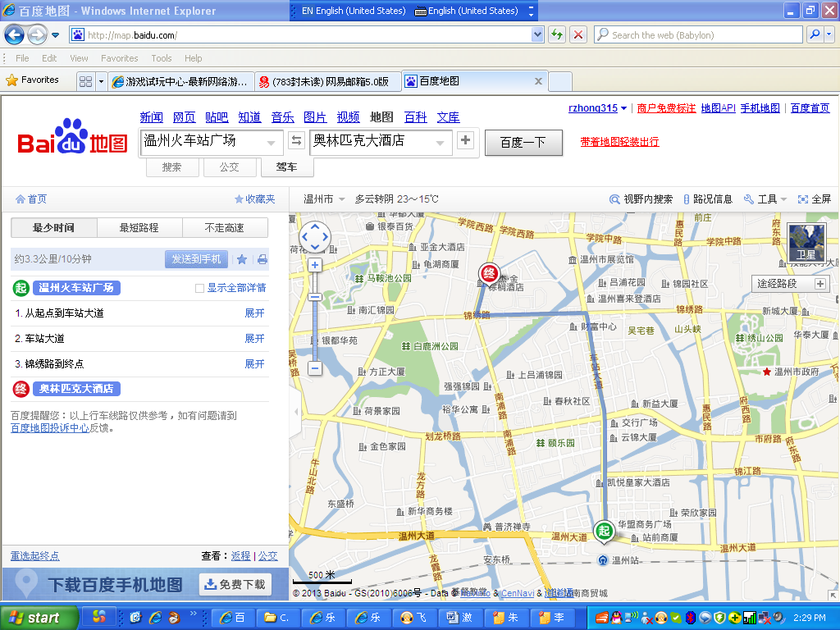
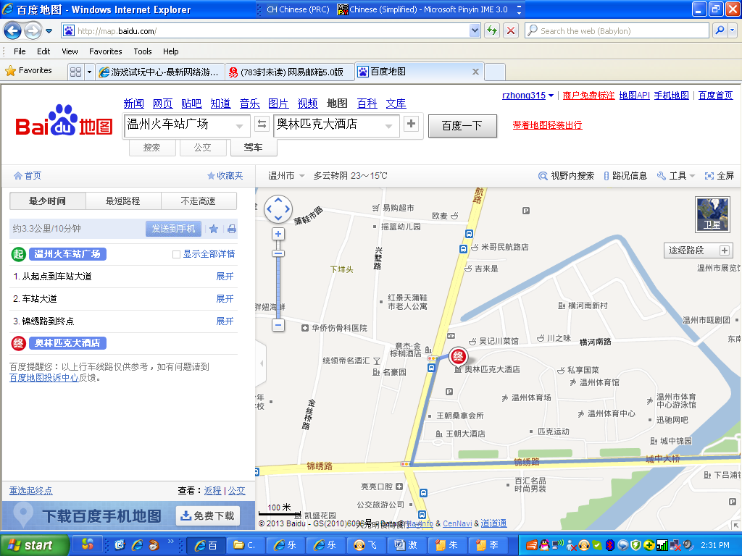
起: 温州火车站
终: 奥林匹克大酒店

b) 参会代表：温州大学岩松堂雁山厅
地 址： | 浙江省温州市茶山高教园区温州大学南校区，邮编325035
电 话： | 0577-8668-9683 (9683)
报到接待: | 2013年5月18日08:00-09:00
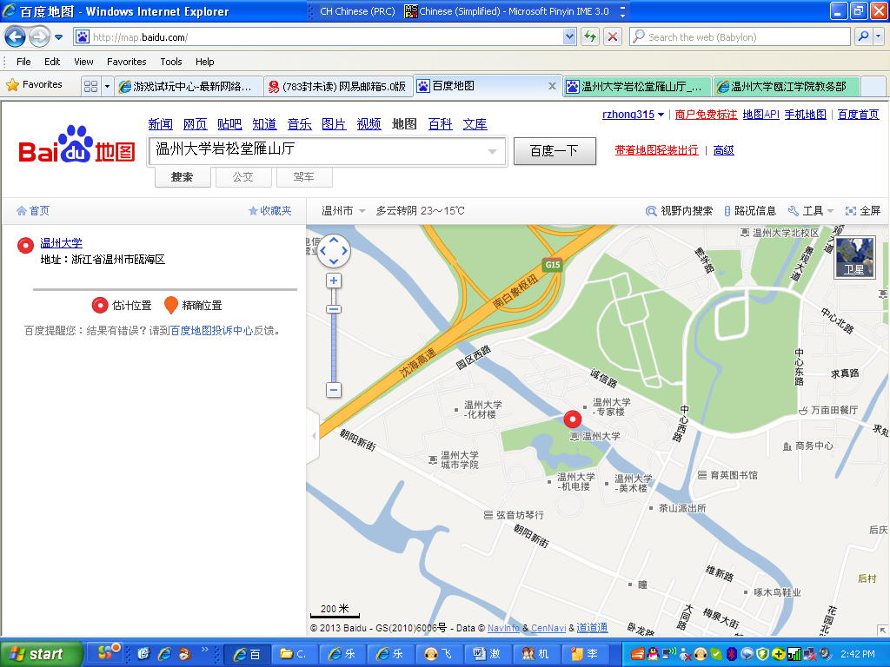
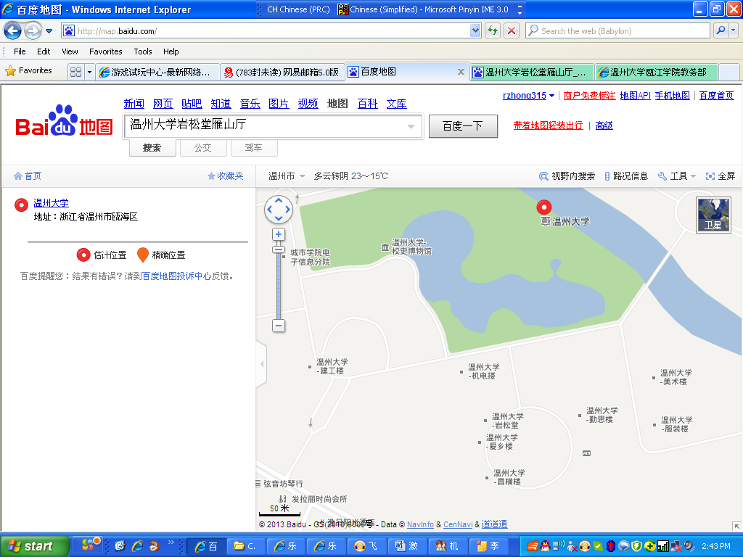

5. 会议组联系方式
地 址 ： | 浙江省温州大学（茶山校区）机电工程学院，邮编325035
电话 & 传真： | 0577-8668-9138
联 系 人 ： | 陈 超 | 139-1636-4988 | 周敬业 | 135-8765-6716
联 系 人 ： | 瞿建武 | 136-7672-0518 | 钟 蓉 | 180-0795-8368
联 系 人 ： | 孙树峰 | 137-8014-3407 | 彭志辉 | 136-7670-2167
联 系 人 ： | 周 晨 | 137-5871-0149 | 王 丽 | 138-1974-9196
E – m a i l ：  浙江省温州大学（茶山校区）机电工程学院，邮编325035  电话：0577-8668-9138 E-mail：irisroot@163.com | irisroot@163.com
【论 坛 组 织】

【主办单位】
浙江省自然科学基金委员会
中国光学学会激光加工专业委员会
温州市科技局
【承办单位】
温州市科学技术协会
温州大学
温州市激光制造技术与装备重点实验室
美国波士顿光子公司
【支持单位】
《激光制造商情》报
温州市机械工程学会
国家激光加工工程研究中心温州分中心
华中科技大学温州先进制造技术研究院
浙江工贸职业技术学院
【大会主席】
蔡袁强 | 教授、校长 | 温州大学（中国）
王 又 良 | 主任 | 中国光学学会激光加工专业委员会（中国）
【学术委员会主席】
卢 秉 恒 | 中国工程院院士、教授 | 西安交通大学（中国）
谭 建 荣 | 中国工程院院士、教授 | 浙江大学（中国）
【会议组织委员会主席】
林 振 权 | 教授 | 温州大学（中国）
周 宏 明 | 教授、常务副院长 | 温州大学机电工程学院（中国）
【大会执行主席】
冯 爱 新 | 教授、主任 | 温州市激光制造技术与装备重点实验室大学（中国）
李 峰 平 | 副教授、副院长 | 温州大学机电工程学院（中国）
陈 超 | 常务秘书 | 中国光学学会激光加工专业委员会（中国）
【大会秘书处】
周 敬 业 | 主任 | 温州大学机电工程学院（中国）
瞿 建 武 | 副教授 | 温州市激光制造技术与装备重点实验室（中国）
钟 蓉 | 博士 | 温州市激光制造技术与装备重点实验室（中国）
邵 火 | 秘书长 | 广东省光学学会激光加工专业委员会（中国）
孙 树 峰 | 副教授 | 温州市激光制造技术与装备重点实验室（中国）
周 晨 | 博士 | 温州市激光制造技术与装备重点实验室（中国）
彭 志 辉 | 讲师 | 温州市激光制造技术与装备重点实验室（中国）
王 丽 | 讲师 | 温州市激光制造技术与装备重点实验室（中国）
【论坛主要时间】
报名截止 | 2013年5月10日
代表报到 | 2013年5月16日
论坛召开  浙江省温州大学（茶山校区）机电工程学院，邮编325035  电话：0577-8668-9138 E-mail：irisroot@163.com | 2013年5月17-19日

